2022~2023学年第一学期高二年级期末考试数学试卷
一､选择题（本题共8小题，每小题3分，共24分.在每小题给出的四个选项中，只有一项是符合题目要求的）
1. 已知等差数列中，，公差，则等于（ ）
A. B. C. 24 D. 27
【答案】B
【解析】
【分析】直接根据等差数列通项即可得到，代入计算即可.
【详解】由题意得，
故选：B.
2. 抛物线的焦点坐标为（ ）
A. B. C. D.
【答案】D
【解析】
【分析】根据抛物线方程直接求出焦点坐标作答.
【详解】抛物线的焦点在x轴上，其坐标为.
故选：D
3. 已知某物体在平面上做变速直线运动，且位移（单位：米）与时间（单位：秒）之间的关系可用函数：表示，则该物体在秒时的瞬时速度为（ ）
A. 米/秒 B. 米/秒 C. 米/秒 D. 米秒
【答案】A
【解析】
【分析】直接对位移关于时间的函数求导，代入即可.
【详解】由题得，当时，，故瞬时速度为米/秒，
故选；A.
4. 设是等比数列，且，则（ ）
A. 8 B. 12 C. 16 D. 24
【答案】C
【解析】
【分析】由等比数列的性质求得，再代入中即可求得的值.
【详解】,
.
故选：C.
5. 有一条渐近线为且过点的双曲线的标准方程为（ ）
A. B.
C. D.
【答案】B
【解析】
【分析】根据给定的渐近线方程，设出双曲线方程，再将已知点代入计算作答.
【详解】依题意，双曲线的渐近线方程为，设所求双曲线的方程为，
因此，即有，
所以所求双曲线的标准方程为.
故选：B
6. 已知数列为等比数列，且，设等差数列的前项和为，若，则（ ）
A. 7 B. 14 C. D.
【答案】B
【解析】
【分析】利用等比数列的性质求出，再利用等差数列性质及前n项和求解作答.
【详解】等比数列中，，而，解得，即，
等差数列中，.
故选：B
7. 已知曲线，直线分别是曲线与直线上的动点，则的最小值为（ ）
A. 1 B. C. D.
【答案】D
【解析】
【分析】根据给定条件，利用点到直线的距离公式求出曲线上点到直线距离最小值作答.
【详解】依题意，设曲线上点，而点在直线上，
由消去x得，，即直线与曲线相离，
则，当且仅当，即，且时取等号，
所以的最小值为.
故选：D
8. 已知函数，若有三个不等零点，则实数的取值范围是（ ）
A. B. C. D.
【答案】C
【解析】
【分析】函数有三个不等零点转化为方程有三个不等实根. 分两种情况讨论：当时，，令，结合单调性讨论根的情况；当时，得，当时，显然方程无实根；当时，，令
，利用导数研究函数的性质，作出函数图象，数形结合得答案．
【详解】由有三个不等零点，等价于有三个不等实根，
当时，，
由，得，
即，
令，
当时，单调递增，故，
故当时，方程无实根；
当时，方程在上有一实根．
当时，，由，得
当时，显然方程无实根；
当时，，令，，
当时，，单调递增；
当时，，单调递减；
即当时，函数取得极大值
；；当时，；当时，，
作出函数的图象如图，
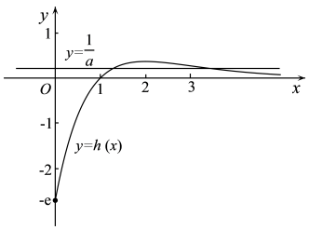
要使有三个不等实根，需满足：在上有一实根，在
上有两个实根．
由图可知与的图象有两个交点时，，即，
综上，，即实数的取值范围是．
故选：C.
二､多选题（本题共4小题，每小题3分，共12分.在每小题给出的四个选项中，有多项符合题目要求.全部选对的得3分，部分选对的得2分，有选错的得0分）
9. 已知数列，满足为的前项和，且，则（ ）
A. 数列为等差数列 B.
C. D. 或时，取得最大值
【答案】ACD
【解析】
【分析】对A，等式移项即可判断，对B，根据等差数列下标和性质求出，则可求出，则得到其通项，对C，直接利用等差数列前项和公式即可判断，对D，利用二次函数性质即可判断.
【详解】对A，，
则数列为等差数列，故A正确，
对B，，则，
则，则，则，则，故B错误，
对C，，则，故C正确，
对D，，开口向下，对称轴为，
，故当或时,取得最大值，故D正确，
故选：ACD.
10. 已知点为抛物线上一点，为抛物线的焦点，则下列结论正确的是（ ）
A. 点的坐标为
B. 点到准线最小距离为1
C. 若点到焦点的距离为5，则点的纵坐标是4
D. 若点的坐标为，则的最小值为5
【答案】BD
【解析】
【分析】根据给定的抛物线，求出焦点坐标、准线方程判断AB；利用抛物线定义求出点P的横坐标判断C；利用抛物线定义结合几何图形推理计算判断D作答.
【详解】设抛物线上点，，而抛物线的焦点，准线的方程，A错误；
对于B，点P到准线距离为，当且仅当时取等号，即点到准线的最小距离为1，B正确；
对于C，点到焦点的距离为5，即，解得，则，解得，C错误；
对于D，如图，作，垂足分别为，交抛物线于点，连接，
则，当且仅当点重合时取等号，
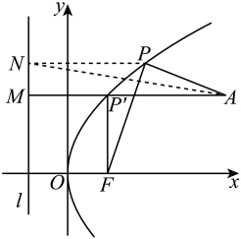
所以，D正确.
故选：BD
11. 已知函数，下列说法正确的是（ ）
A. 有两个极值点 B. 的极大值点为
C. 的极小值为 D. 的最大值为
【答案】AB
【解析】
【分析】求出函数的导数，再利用导数求出函数的极值判断ABC，取特值判断D作答.
【详解】函数的定义域为R，求导得，
由得：或，由得：，
因此函数上单调递增，在上单调递减，
于是函数在处取极大值，在处取极小值，C错误；
函数有两个极值点，且是的极大值点，A正确，B正确；
显然，D错误.
故选：AB
12. 已知双曲线为双曲线的左､右焦点，若直线过点，且与双曲线的右支交于两点，下列说法正确的是（ ）
A. 双曲线的离心率为
B. 若的斜率为2，则的中点为
C. 周长的最小值为10
D. 周长的最小值为16
【答案】BD
【解析】
【分析】对A直接计算离心率即可判断，对B，直接得到直线方程，并联立曲线方程，利用韦达定理即可求出的中点坐标即可判断，对C和D，利用双曲线定义将三角形周长用弦长，则题目转化为求的最值，设线联立方程，再利用弦长公式即可得到答案.
【详解】对A，由双曲线方程得，故，则离心率，故A错误，
对B，由方程知，则直线的方程为，
联立双曲线方程化简得，设,
则，故，而，
则，故的中点为，故B正确，
对C和D，根据双曲线定义得，
两式相加得，
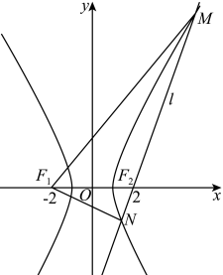
设的周长为，故
，
则题目求周长的最小值转化为求弦长的最小值，
设直线的方程为，联立双曲线方程得
，根据直线与双曲线有两个交点,
则，即，，
当直线与渐近线平行时，此时，
若要直线与双曲线交点在右支上，则，
，
设，则
令 ，则，
则当，即时，，此时直线方程为，
故的周长的最小值为16，故C错误，D正确，
故选：BD.
【点睛】关键点点睛：本题对C,D选项的判断，首先要灵活运用双曲线定义从而得到，然后题目即转化为经典的弦长最值问题，常用的方法是设线法，联立双曲线方程，得到韦达定理式，再利用弦长公式表示出，设直线时因为直线所过定点在轴上，故为了简便运算引入参数，同时要注意双曲线较椭圆更为复杂，尤其是直线与渐近线平行时的特殊情况.
三､填空题（本题共4小题，每小题4分，共16分）
13. 抛物线的准线方程是_______
【答案】
【解析】
【分析】先根据抛物线的标准方程得到焦点在y轴上以及，再直接代入即可求出其准线方程.
【详解】因为抛物线的标准方程为，焦点在y轴上，
所以：，即，所以，
所以准线方程为：，
故答案是：.
【点睛】该题考查的是有关抛物线的几何性质，涉及到的知识点是已知抛物线的标准方程求其准线方程，属于简单题目.
14. 曲线在点处的切线方程为__________.
【答案】
【解析】
【分析】求出函数的导数及在处的导数值，再利用导数的几何意义求出切线方程作答.
【详解】依题意，，，
所以曲线在点处的切线方程为，即.
故答案为：
15. 一个正方形被等分成九个相等的小正方形，将最中间的一个正方形挖掉，得图①；再将剩下的每个正方形都分成九个相等的小正方形，并将其最中间的一个正方形挖掉，得图②；如此继续下去，则图③中共挖掉了__________个正方形，请写出每次挖掉的正方形个数所构成的数列的一个递推公式__________.
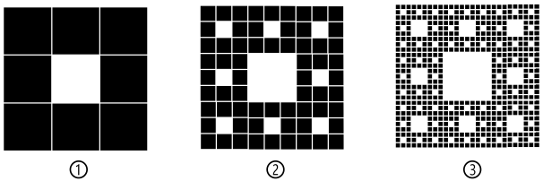
【答案】 ①. ②.
【解析】
【分析】根据图形得出图③中共挖掉了多少个，与每次挖掉的正方形个数所构成的数列的通项，即可根据等比数列的定义得出递推公式.
【详解】图③中共挖掉了个，
设每次挖掉的正方形个数为，
根据图形得，，，，则，
则递推式为.
故答案为：；.
16. 已知，若对于任意的，不等式恒成立，则的最小值为__________.
【答案】##
以上内容仅为本文档的试下载部分，为可阅读页数的一半内容。如要下载或阅读全文，请访问：https://d.book118.com/766105114205010030

